跟 踪 日 志
工程名称：华中农业大学人文社科楼项目工程
日期：2024年11月11日 | 星期一 | 记录人：隆洁颖
- 施工进展：
1、外立面吊篮安装；
2、南侧、东侧外立面镀锌钢龙骨安装，北侧外立面一层幕墙铝型材安装；
3、一层墙面线管二次开槽及恢复，一层消防管道安装；
4、二层消防管道及空调风管安装；
5、四层中庭露台防水卷材铺贴，四层空调风管安装，四层西南侧卫生间排水管安装；
6、五层综合支架安装，西侧屋面处幕墙铝合金型材安装；
7、七层坡道处女儿墙附墙砌体施工，屋面坡道处立面防水保护层施工；
8、地下室配电房电缆沟浇筑混凝土压顶；
9、报告厅外架搭设，二层砌体墙施工，二层屋面保温板施工；
10、北侧室外管网沟槽开挖。
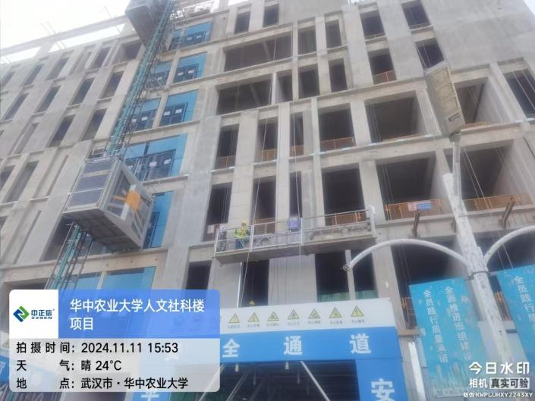外立面吊篮安装

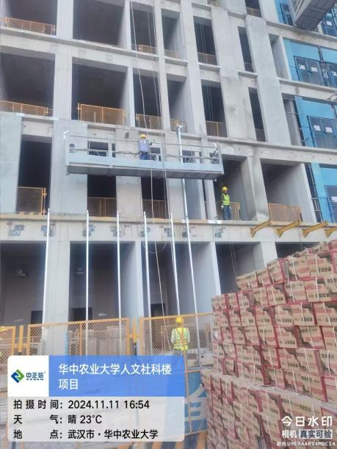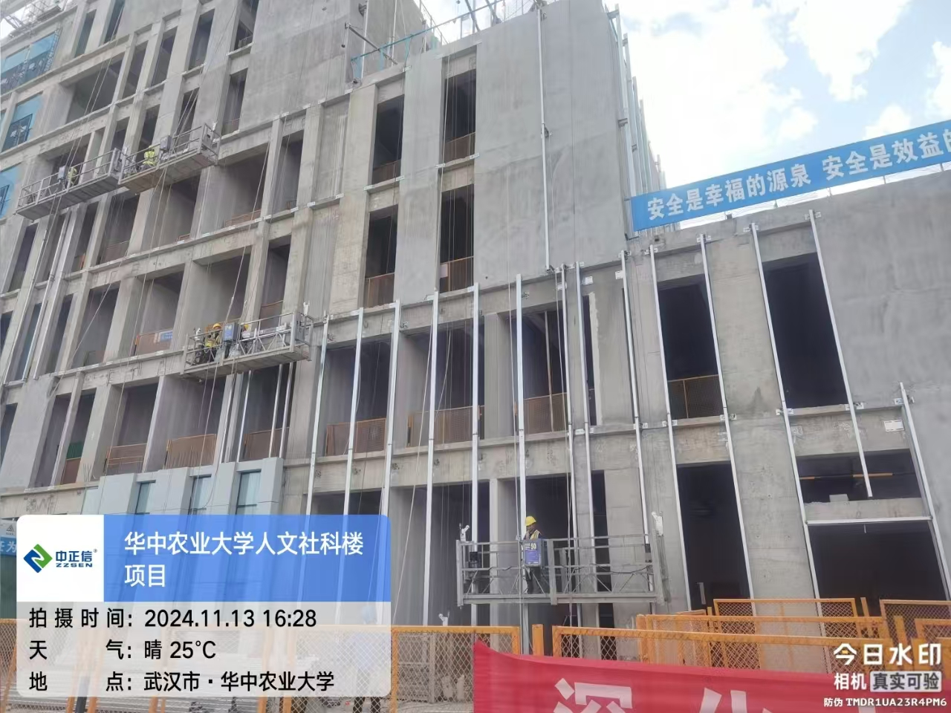
南侧、东侧外立面镀锌钢龙骨安装
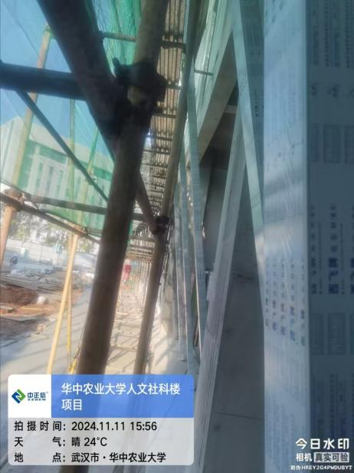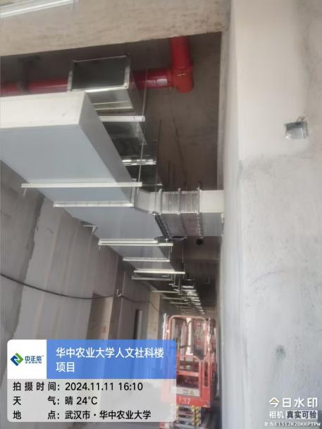
北侧外立面一层幕墙铝型材安装 一层消防管道安装
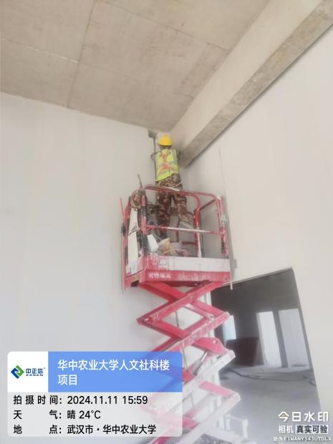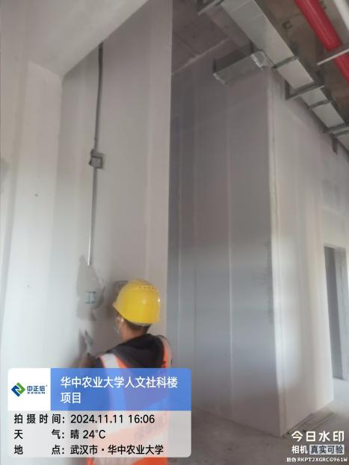
一层墙面线管二次开槽及恢复

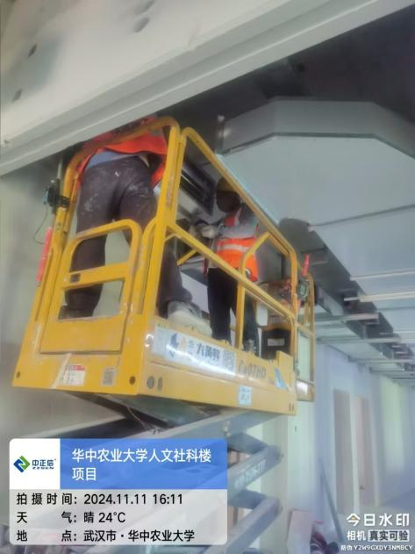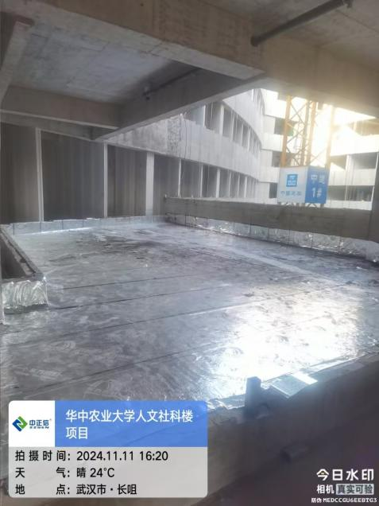
二层消防管道及空调风管安装 四层中庭露台防水卷材铺贴
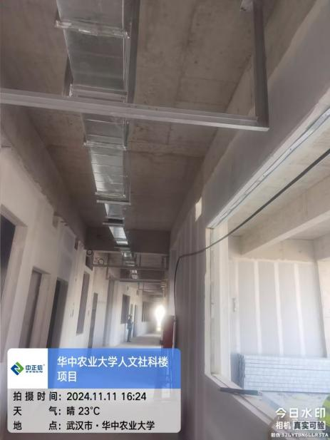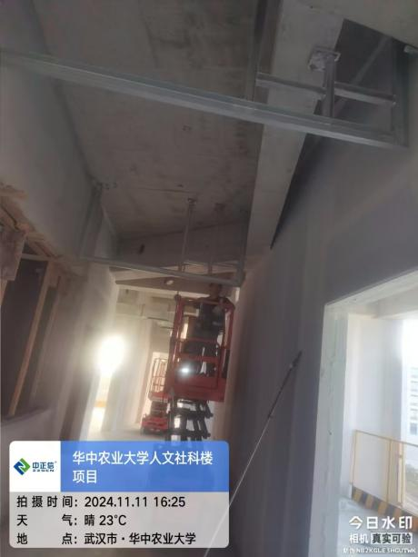
四层空调风管安装
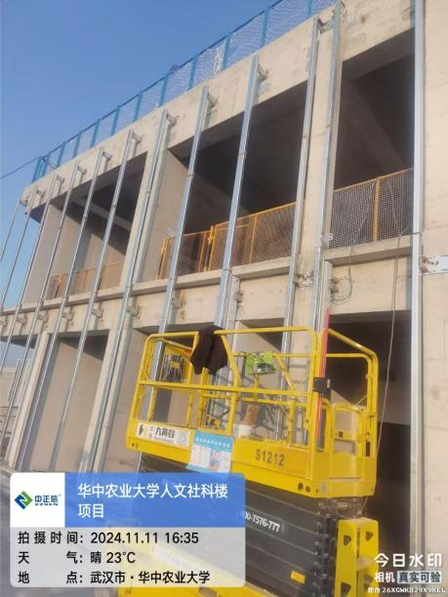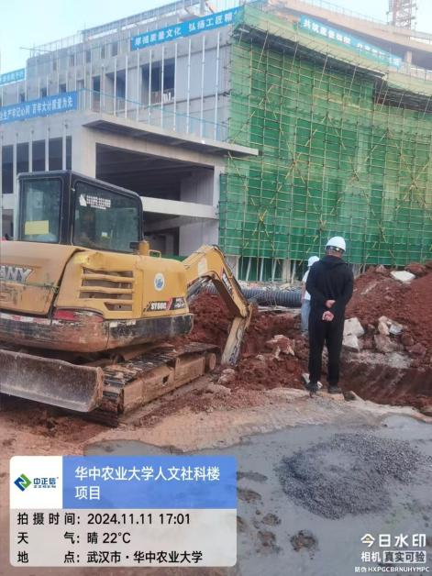
五层综合支架安装，西侧屋面处幕墙铝合金型材安装 北侧室外管网沟槽开挖

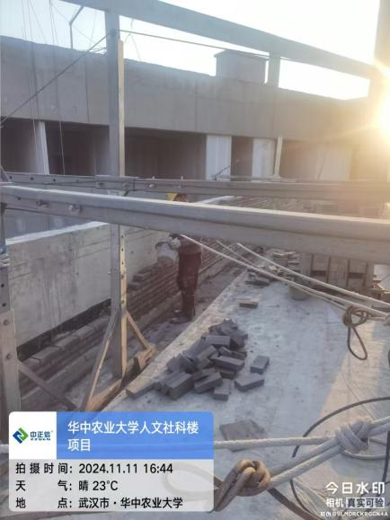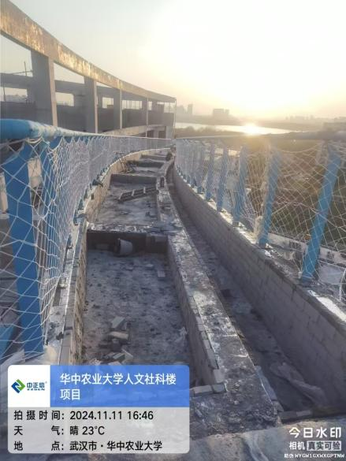
七层坡道处女儿墙附墙砌体施工，屋面坡道处立面防水保护层施工
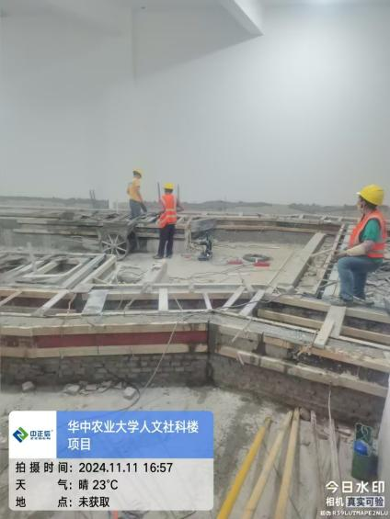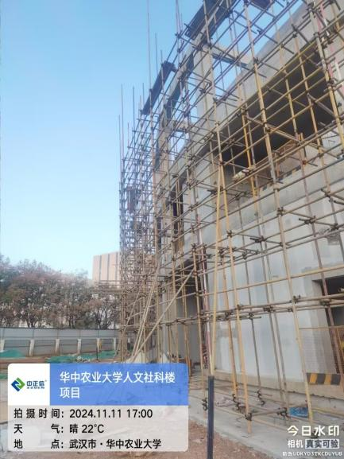
地下室配电房电缆沟浇筑混凝土压顶 报告厅外架搭设
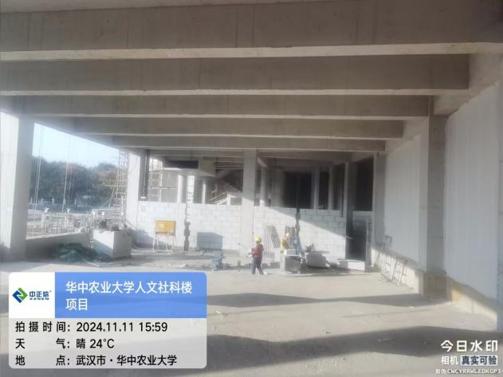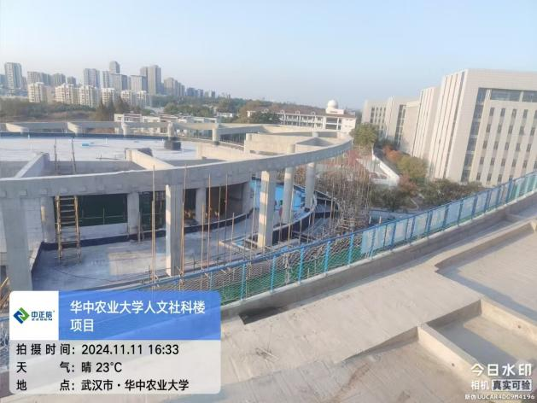
二层砌体墙施工，二层屋面保温板施工

跟 踪 日 志
工程名称：华中农业大学人文社科楼项目工程
日期：2024年11月13日 | 星期三 | 记录人：隆洁颖
- 施工进展：
1、外立面幕墙镀锌钢龙骨安装，中庭幕墙铝合金型材安装；
2、一层墙面线管二次开槽，一层阶梯会议室砌体墙施工；
3、二层空调风管、消防管道安装，二层中庭露台轻骨料混凝土浇筑完成；
4、三层外墙内保温板施工，三层北侧坡道屋面处轻骨料混凝土浇筑完成；
5、四层空调风管安装，四层中庭露台防水卷材细石混凝土保护层施工；
6、五层综合支架安装，五层西侧屋面处幕墙铝合金型材安装，五层外墙内保温板施工；
7、六层坡道下部轻骨料混凝土施工；
8、五层外墙内保温板施工，七层西侧屋面处幕墙铝合金型材安装；
9、地下室消防管道安装，报告厅处地下室墙面线管安装及线槽恢复；
10、报告厅风管安装，报告厅砌体墙施工，二层屋面轻骨料混凝土找坡层施工；
11、北侧室外管网敷设。
外立面幕墙镀锌钢龙骨安装
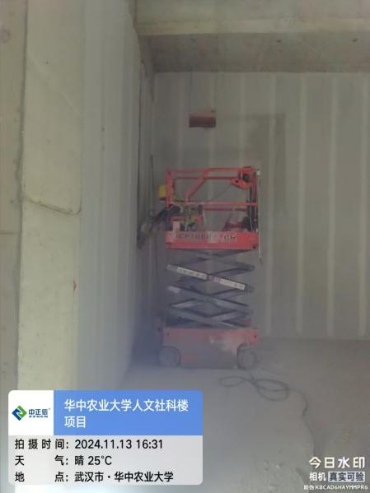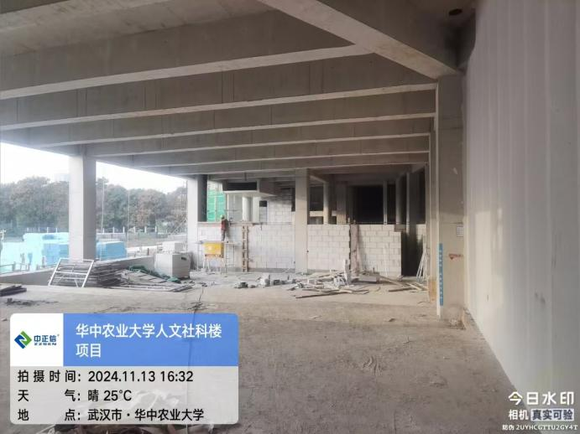
一层墙面线管二次开槽，一层阶梯会议室砌体墙施工
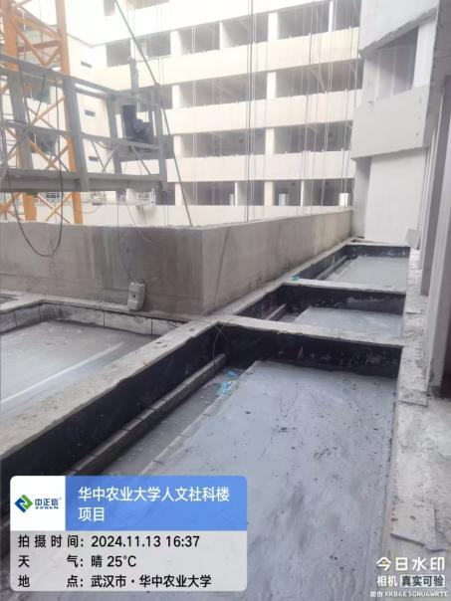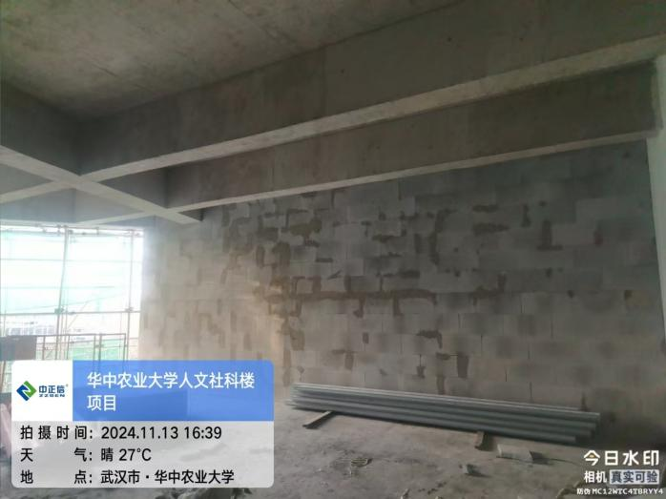
二层中庭露台轻骨料混凝土浇筑完成
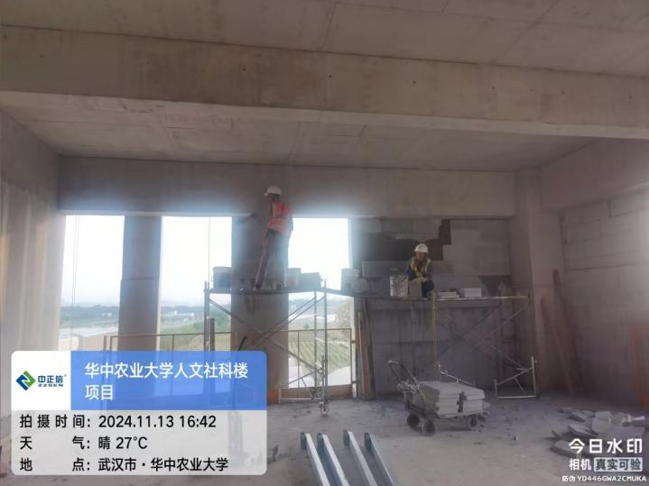三层外墙内保温板施工

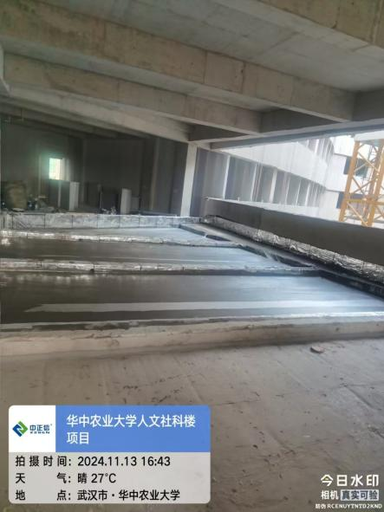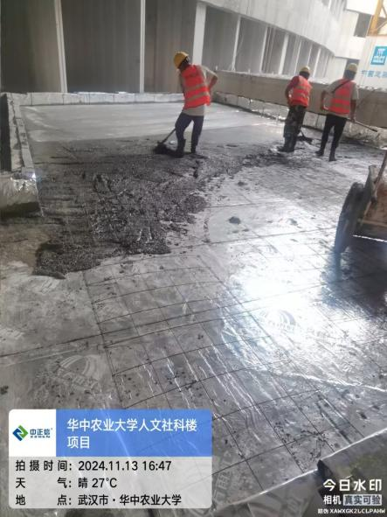
三层北侧坡道屋面处轻骨料混凝土浇筑完成 四层中庭露台防水卷材细石混凝土保护层施工
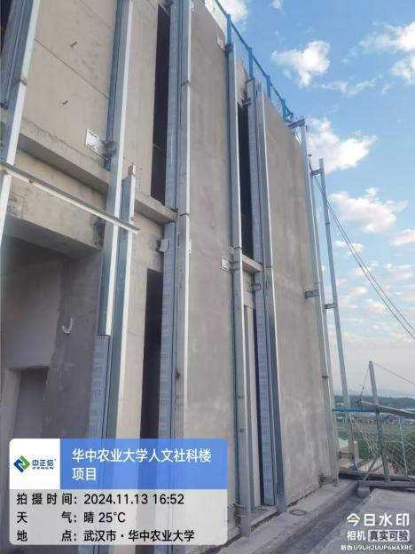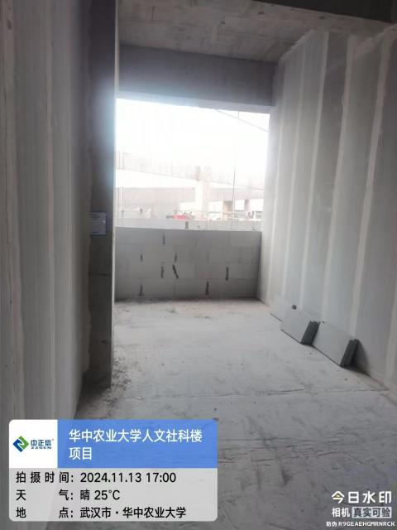
五层西侧屋面处幕墙铝合金型材安装 五层外墙内保温板施工
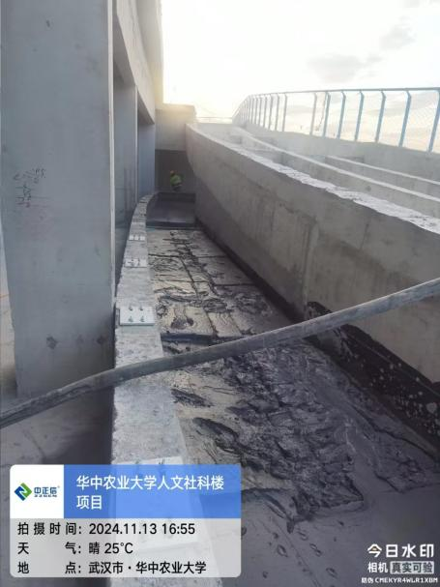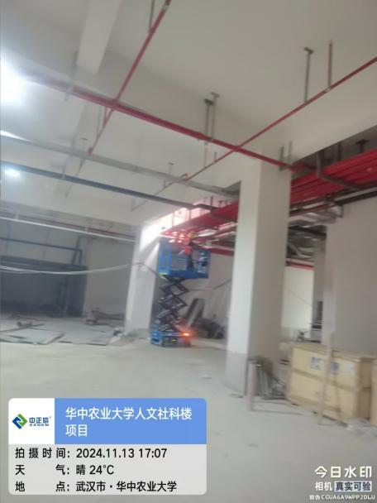
六层坡道下部轻骨料混凝土施工 地下室消防管道安装

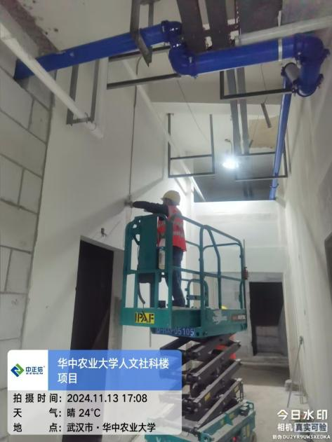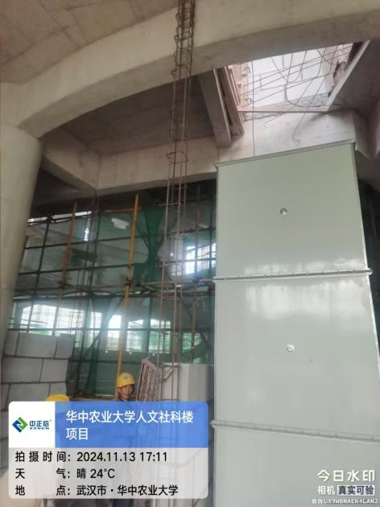
报告厅处地下室墙面线管安装及线槽恢复；报告厅风管安装
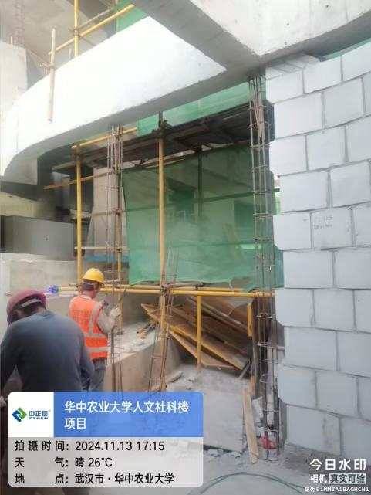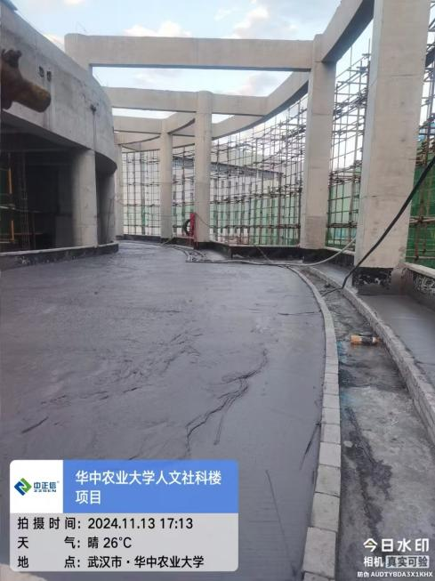
报告厅砌体墙施工 二层屋面轻骨料混凝土找坡层施工
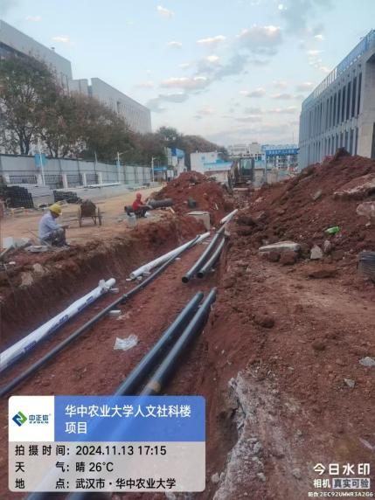北侧室外管网敷设

